大阪市クラウドサービス

関連ガイドライン

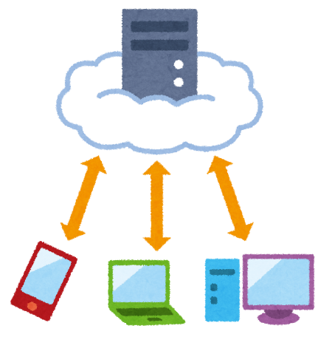

令和６年４月

デジタル統括室

|  |  |
| --- | --- |
| 改正日付 | 改正概要 |
| 令和　３年　４月　１日 | 新規作成 |
| 令和　４年　４月　１日 | 組織名変更に伴う変更及び大阪市共有クラウドに関する記載の追加等 |
| 令和　５年　４月　１日 | ・第５章（クラウドサービスの利用）を追加  ・各所、今現在の技術に合わせて変更  ・職制改正に伴う変更 |
| 令和　５年　９月　12日 | ・ICT関連経費等の予算算定・審査事務の見直しに伴う変更 |
| 令和　６年　４月　１日 | ・他のガイドライン等と重複する記載を削除  ・協議様式の変更に伴う記載の変更 |

改正履歴

**目次**

第１章　クラウドサービスについて 1

１．クラウドサービスについて 1

１．クラウドサービスとは 1

(1) クラウドサービスの形態 1

(2) クラウド環境の種類 2

２．クラウドサービス利用のメリット 3

１．クラウドサービス利用のメリット 3

(1) 導入時の負荷軽減 3

(2) セキュリティ水準の向上 3

(3) 技術革新対応力の向上 3

(4) 柔軟性の向上 3

(5) 可用性の向上 3

３．クラウドサービスを選定する際に注意すべきこと 4

１．クラウドサービス利用において注意すべき点 4

第２章　クラウドサービスの調査 5

１．クラウドサービスの調査 5

１． SaaS提供の有無の調査 5

(1) LGWAN-ASPサービスリスト 5

(2) SaaSについて 5

２．適切なクラウドサービスを選定する 5

１．適切なクラウドサービスの選定 5

第３章　クラウドサービスの調達準備 7

１．調達方法の選択について 7

１．クラウドサービスの特性に合わせた調達方法 7

(1) SaaS（カスタマイズ無し） 7

(2) SaaS（カスタマイズ有り） 7

(3) SaaS（ノーコード・ローコードツール） 7

(4) IaaS・PaaS 8

２．要件定義について 9

１．サービスの要件定義について 9

２．機能要件・非機能要件について 9

(1) 機能要件について 9

(2) 非機能要件について 9

３．サービスレベルアグリーメント（SLA）について 9

３．クラウドサービスのライフサイクルについて 10

第４章　クラウドサービスの利用 11

１．クラウドサービス利用に際し知っておくべきこと 11

２．責任分界 11

１．SaaSの設定に関する責任分界 11

２．PaaSの設定に関する責任分界 11

３．IaaSの設定に関する責任分界 12

４．IaaS等の設定をSIerに外部委託する場合 12

５．SIer等がSaaSを提供する場合 13

６．SaaS事業者が他社のIaaS/PaaSを利用してクラウドサービスを提供する場合 13

７．連携したクラウドサービスを提供する場合 13

３．クラウドサービス利用側に求められる対策 14

１．クラウドサービス設定不備の抑止・防止に係る方針的事項 14

(1) クラウドサービス利用におけるガバナンスの確保 14

２．人材育成 15

(1) クラウドサービス利用におけるリテラシーの向上 15

(2) クラウドシステム動作環境設定における技術力向上 15

３．コミュニケーション 15

(1) コミュニケーション 15

４．作業規則やマニュアルの整備 16

(1) 作業規則の整備 16

(2) 作業手順書の整備 16

(3) ヒューマンエラー対策 16

(4) 作業手順書に係るマネジメント 16

５．クラウドサービスにおけるシステム動作環境の設定管理 16

(1) クラウドセキュリティに係る設定項目の確認 16

(2) 設定項目の管理 18

６．クラウドシステムにおける動作環境のプロビジョニング 18

(1) 変化への適応及び体制整備 18

７．その他のリスクへの対応 18

(1) システム動作環境の設定に関連するその他のリスク対応 18

８．ノウハウの蓄積 19

(1) クラウドシステム動作環境設定に関するノウハウの蓄積 19

９．定期的な設定のチェックと対応 19

(1) システム動作環境の設定に関する定期的なチェックと対応 19

第５章　参考ガイドライン 21

１．参考ガイドライン 21

１．本ガイドラインを作成するにあたって参考としたガイドライン 21